Sistemas Empotrados: Práctica Entrada/Salida
Alejandro Moscat Gómez
María Muñoz Nieto
Patricia Ocaña Merino

Objetivo general y material utilizado
El objetivo de esta práctica es lograr realizar una correcta configuración del control digital de la señal dsPIC33EP512GM604 para que realice las siguientes tareas:
- Que dsPIC33EP512GM604 arranque correctamente.
- Configurar el reloj del sistema.
- Configurar correctamente un puerto Entrada/Salida y modificar de forma indefinida el estado del pin 8 del puerto B.
Para lograr esto se ha hecho uso del dispositivo dsPIC33EP512GM604 en sí, con su software siendo desarrollado en MPLAB-X y cargado con el programador PICKIT-3. Para probar que el software se ha cargado correctamente se ha hecho uso de un osciloscopio para comprobar que la frecuencia es la adecuada.

Configuración inicial
Configuración básica utilizada en la realización de las pruebas. En caso de pruebas con dsPIC33EP512GM604, especificar pragmas definidos al inicio y por qué.

Desarrollo y ejecución
Especificar en detalle el desarrollo, fragmentos de código / pseudocódigo utilizado en cada uno de los apartados de la práctica y su ejecución. Las imágenes de la ejecución tendrán el siguiente formato:
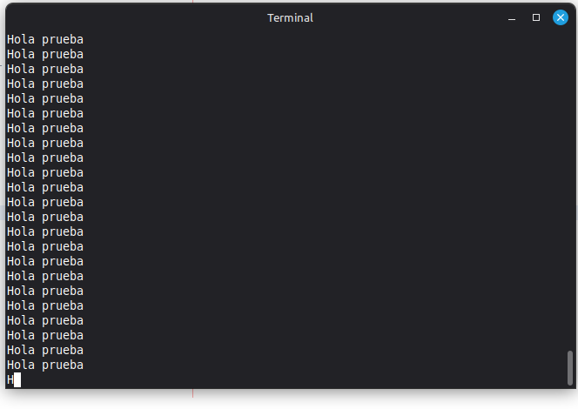
Figura 3.[Número de la imagen]: [descripción de la imagen]

[Nombre apartado 1]

[Nombre apartado 2]

